Бюджетное учреждение Омской Области
''Центр социальной помощи семье и детям (с социальной гостиницей)''

Тематическое мероприятие "Тепло маминого сердца"
(Рамка для фотографии в технике квиллинг)
(для ФКУ КП-13УФСИН России по Омской области
и ФКУ ИК-5 УФСИН России по Омской области)

Составитель:
специалист по реабилитационной работе
в социальной сфере, отделения помощи гражданам,
оказавшимся в кризисной ситуации

Омск
Описание мероприятия: Любая разлука родителя с ребёнком — большой стресс для обоих, а длительная — тем более. Причём неважно, сколько вашему чаду месяцев и лет — всё равно оба будут сильно скучать. И находясь в местах лишениях свободы, мамам, хочется от всего сердца, сделать подарок своему ребенку, который будет согревать его хотя бы на расстоянии. А рамка для фотографии, сделанная руками мамы, будет незабываемым подарком для ребенка любого возраста.
Цель мероприятия: изготовление рамки для фотографии в технике квиллинг.
Задачи мероприятия:
- узнать что такое квиллинг;
- овладеть создания фоторамки в технике квиллинг.
Целевая группа мероприятия: женщины, отбывающие наказание в ФКУ КП-13УФСИН России по Омской области и ФКУ ИК-5 УФСИН России по Омской области.
Продолжительность: 60 минут.
Материалы и инструменты:
- цветная бумага (двухсторонняя) ;
- ненужные журналы;
- зубочистки;
- клеевой пистолет (клей ПВА);
- плотный картон ;
- кисточка;
- стразы, бусины для декора.
Теоретическая часть мероприятия:
Квиллинг — это удивительное искусство преображения бумаги. Придавая полоскам бумаги всевозможные формы и очертания, можно творить и создавать действительно уникальные композиции. Квиллинг – это отличный способ переработки ненужных журналов, макулатуры, которую жалко выбросить. Искусство бумагокручения возникло в Европе в конце 14 — начале 15 века. В средневековой Европе монахини создавали изящные медальоны, закручивая на кончике птичьего пера бумагу с позолоченными краями. При близком рассмотрении эти миниатюрные бумажные шедевры создавали полную иллюзию того, что они изготовлены из тонких золотых полосок. К сожалению, бумага — недолговечный материал, и мало что сохранилось от средневековых шедевров. Бумагокручение быстро распространилось в Европе, но, потому, что бумага, особенно цветная и высококачественная, была очень дорогим материалом, бумажная пластика стала искусством для дам из высших слоев общества. В самых элитных школах проводились курсы по квиллингу. Ценительницами этого искусства считаются такие коронованные особы, как дочь Георга Элизабет, которая, говорят, подарила своему врачу ширму, выполненную в технике квиллинга: королева Мария и царица Александра, У этой техники много поклонников во всем мире. В Англии в 1983 году был создан "Квиллинг союз Англии". В 1992 году был проведен первый международный фестиваль квиллинга.
В наши дни бумагокручение широко известно и популярно как хобби в странах Западной Европы, особенно в Англии и Германии. Но самое широкое распространение это искусство получило, когда оно "переехало" на Восток. Богатейшие традиции тончайшей графики и пластики, изготовления бумаги и работы с ней дали искусству бумажной пластики новую жизнь.

Технологический процесс мероприятия:
1. Для первого шага, нам потребуется взять форму из картона уже раннее заготовленную для нашей рамки, или же взять ненужную старую рамку. При необходимости рамку можно покрасить, или оставить в прежнем виде.
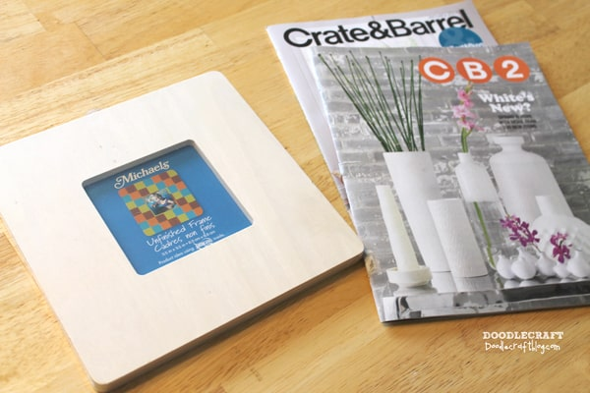
2. Подготавливаем цветную бумагу, и ненужные журналы.
3. Затем нам нужно нарезать полоски разной ширины из нашей бумаги, и журналов.
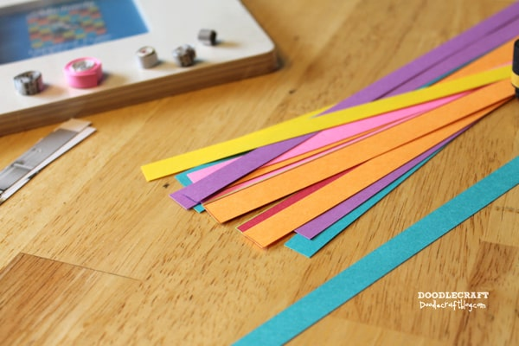
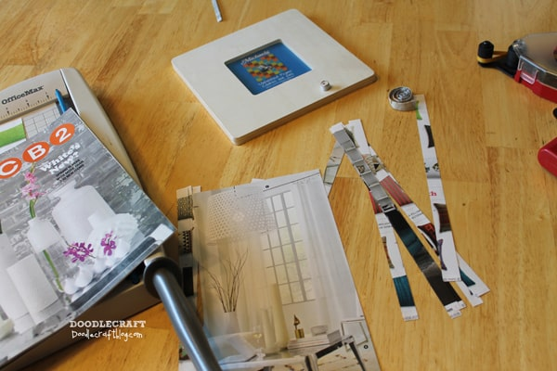
4. Теперь нам необходимо взять зубочистку, и начинаем в разном цветовом порядке скручивать полоски, в плотную спираль.
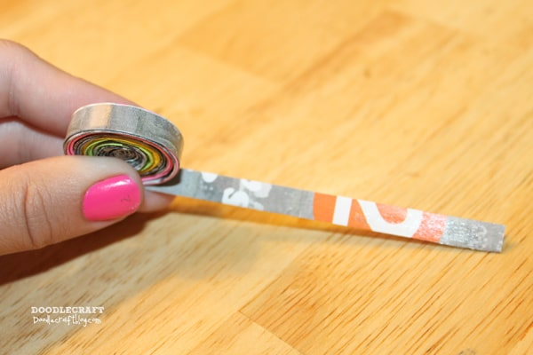
5. Проклеиваем наши спиральки клеевым пистолетом, или же супер клеем.
6. Начинаем формировать нашу рамку.
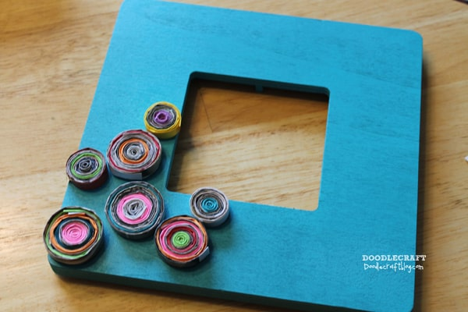
7. Фоторамка готова, при желание можно пустые места покрыть блестками, стразами и т.д.
